Universidad Privada del Valle
SISTEMAS INFORMATICOS


Aliasing y Patrones de Moiré

Estudiante:
Mayta Flores Jhon Dieter

Docente:
Ing. Angela Rosales Ugarte

GESTION 1/2025
Aliasing y Patrones de Moiré
¿Qué es el Aliasing?
Aliasing es un fenómeno que ocurre cuando una señal continua (como una imagen o sonido) se digitaliza con una frecuencia de muestreo insuficiente. En imágenes, esto se traduce en artefactos visuales como bordes dentados (jagged edges), líneas escalonadas o patrones irreales que no estaban en la imagen original.
Aliasing. En imágenes, esto se traduce en:
- Bordes dentados
- Deformaciones visuales
- Pérdida de detalles finos
Esto pasa cuando el muestreo (resolución) no es lo bastante alto para capturar todos los detalles de la imagen original.
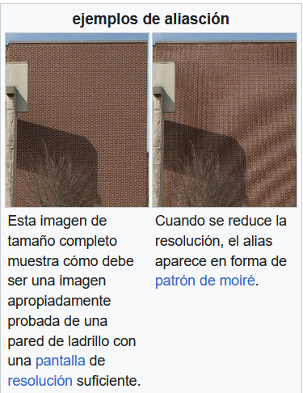

¿Qué son los Patrones de Moiré?
Los Patrones de Moiré son interferencias visuales que se generan cuando dos patrones regulares (como líneas finas o píxeles) se superponen con una ligera diferencia de tamaño, ángulo o resolución. En imágenes digitales, suelen aparecer cuando se escanea o se fotografía ropa, pantallas, o superficies con texturas repetitivas.
Las imágenes que compartiste tienen este efecto Moiré: las líneas circulares se superponen a los rostros y generan ese patrón interferente.
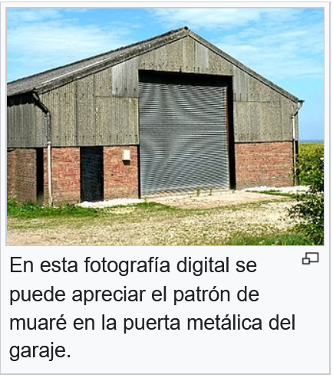
¿Cómo contrarrestar estos efectos?
- Aumentar la resolución de muestreo
  - Usar cámaras con mayor resolución o sensores de mayor densidad.
- Filtro antialiasing (optical low-pass filter - OLPF):
  - Usado en sensores de cámara para reducir aliasing.
- Desenfoque suave (Gaussian blur):
  - Difumina patrones finos antes de muestrear.
- Re-muestreo adaptativo
  - Cambiar la resolución o ángulo de muestreo para evitar interferencia.
- Filtro de suavizado digital (Blur o Promedio):
  - Se aplica mediante convolución con kernels suavizadores.
